ΑΚΑΔΗΜΙΑ ΕΜΠΟΡΙΚΟΥ ΝΑΥΤΙΚΟΥ ΑΣΠΡΟΠΥΡΓΟΥ
ΣΧΟΛΗ ΜΗΧΑΝΙΚΩΝ

ΣΗΜΕΙΩΣΕΙΣ ΨΥΚΤΙΚΩΝ ΚΑΙ ΚΛΙΜΑΤΙΣΤΙΚΩΝ ΕΓΚΑΤΑΣΤΑΣΕΩΝ ΠΛΟΙΩΝ

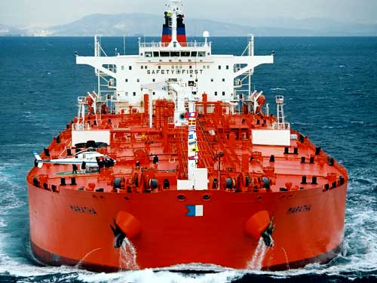

Επιμέλεια:
Ιωάννης Γιάννος

Α΄ Μηχανικός Ε.Ν.

Επικ. Καθηγητής Α.Ε.Ν / Α / Μ

Ασπρόπυργος 2007

